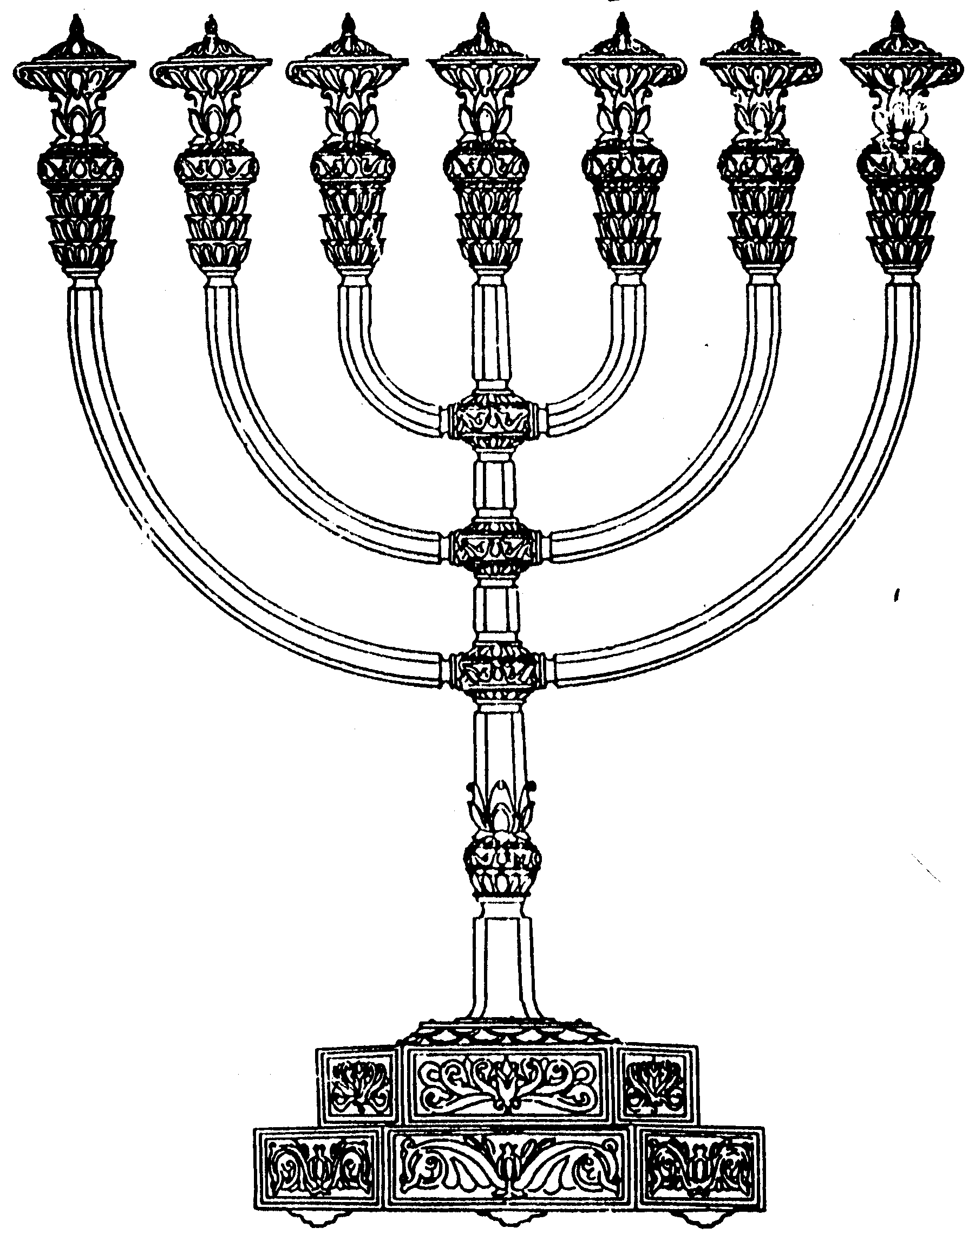
המדרשה לידע המקדש
מיסודו של מכון המקדש
בס“ד
ניצוצון ממקדש: ה'מצע' של עם ישראל

ניצוצון מספר 226
י"א' שבט תשס"ט

בפרשתינו, פרשת בשלח, אנו קוראים את 'שירת הים'.

נחרוג ממנהגינו ונקשר את הניצוצון לבחירות המתקרבות השבוע. לא נדבר על המפלגות, אך נדגיש את הדבר החסר במצע של כולם.
" תְּבִאֵמוֹ וְתִטָּעֵמוֹ בְּהַר נַחֲלָתְךָ מָכוֹן לְשִׁבְתְּךָ פָּעַלְתָּ ה' מִקְּדָשׁ אֲ - דֹנָי כּוֹנֲנוּ יָדֶיךָ:
ה' יִמְלֹךְ לְעֹלָם וָעֶד" (שמות ט"ו)

בעבר הרחבנו בתהליך הנפרס לפנינו בשירת הים. היום נוסיף קומה נוספת.(ניצוצון 42).

נחזור על השלבים בקצרה (הרעיון נלקח מתוך מאמר של הרב חנן פורת)

נזכיר שמדובר ב'עם של עבדים'. אך השאיפות הלאומיות שלו גדולות ורמות!

"תביאמו" – בראש ובראשונה נגיע אל ארץ ישראל.

"תיטעמו בהר נחלתך" – לא רק שנגיע לארץ, אלא נשתרש בארץ. המושג תיטעמו מתפרש מלשון 'נטיעות'. לא רק במובן הצר של נטיעת עצים – 'כי תבואו אל הארץ ונטעתם כל עץ מאכל', אלא בהקמת יישובים והתבססות בארץ. כמשמעות הפסוק 'ונטעתים על אדמתם'.
"הר נחלתך" – אינו רק הר המוריה, אלא כאן במשמעות כל ארץ ישראל, הגבוהה מכל הארצות, הנחלה.

"וְהָיָה כִּי תָבוֹא אֶל הָאָרֶץ אֲשֶׁר ה' אלוקיך נֹתֵן לְךָ נַחֲלָה וִירִשְׁתָּהּ וְיָשַׁבְתָּ בָּהּ" (דברים כ"ו)

"מכון לשבתך פעלת ה' " – השלב הבא הוא מציאת מקום המקדש, המכוון כנגד כיסא הכבוד. לאחר שמגיעים אל הארץ, השלב הבא הוא להגיע לירושלים.

"מקדש ה' כוננו ידיך" – לאחר שהגענו לירושלים צריך לבנות בו את המקדש. (לא נרחיב במשמעות הפסוק והמילים 'כוננו ידיך', אל כך דיברנו בעבר. רק נדגיש כי כשם ששאר השלבים נעשים על ידי עם ישראל בסיוע והשגחת הקב"ה, כך גם השלב הזה).

"ה' ימלוך לעולם ועד" – השאיפה שלנו היא לקיים את מלכות ה' בעולם כולו.

איפה נתקענו?

שלושת השלבים הראשונים התקיימו בעבר בסדר זה, וכן בתקומת המדינה.
- אברהם אבינו מגיע בראשונה לארץ ישראל (לך לך אל הארץ...), מתבסס ונוטה את אהלו בארץ ובהמשך מגיע לירושלים (לך לך אל ארץ המוריה).
- כך גם בכניסה לארץ. כיבוש הארץ קודם לכיבוש ירושלים.
- כך גם בקום המדינה. שיחרור ירושלים מתעכב שנים רבות לאחר מלחמת העצמאות.

אך שם נעצרנו.

שני השלבים הבאים אינם באים לידי ביטוי בשאיפות הלאומיות שלנו. אנו מעדיפים ל'חכות למשיח'...
שמישהו אחר יעשה את העבודה.

הנמכת ציפיות – הגורם לאהבת הגלות והתרחקות מן הקדושה
או – כן למדינה יהודית לא מדינת הלכה....

" על ידי התרחקות מהכרת הרזים באה ההכרה של קדושת ארץ ישראל בצורה מטושטשת.
על ידי ההתנכרות אל סוד ד' נעשות הסגולות העליונות של עמק החיים האלהיים לדברים טפלים שאינם נכנסים בעמק הנשמה, וממילא יחסר הכח היותר אדיר בנשמת האומה והיחיד, והגלות מוצאת היא חן מצד עצמותה; כי למשיג רק את השטח הגלוי לא יחסר שום דבר יסודי בחסרון הארץ והממלכה וכל תכני האומה בבנינה. יסוד צפית הישועה הוא אצלו כמו ענף צדדי שאיננו יכול להתקשר עם עומק הכרת היהדות, וזה בעצמו הוא הדבר המעיד על חסרון-ההבנה שיש בשיטה-מעטת הלשד כזאת.
לא שוללים אנחנו כל מין ציור והבנה המיוסד על ישרות ורגשי דעה ויראת שמים באיזו צורה שהיא, רק את אותו הצד ששיטה כזאת תחפוץ לשלול את הרזים ואת השפעתם הגדולה על רוח האומה, כי זהו אסון שאנו חיבים ללחום אתו, בעצה ובתבונה, בקדושה ובגבורה. (אורות ארץ ישראל פיסקה ב')

תמצית: 'הכרת הרזים' עליה מדבר הרב קוק, איננה לימוד קבלה. הכוונה כאן ל'עומק החיים האלוקיים'. להבנה שיש דברים מעבר לפרקטיקה של התורה. מעבר לקיום מצוות ישנו עולם שלם שהתרחקנו ממנו. עולם שבו יש מלוכה ונבואה, בית מקדש וסנהדרין, אחדות ישראל וקדושה וכמובן – הדבר עליו מדבר הרב קוק – ארץ ישראל איננה רק עוד מצווה. כל הדברים הללו הם חלק מעולם היהדות, הם 'עומק הכרת היהדות'.

כשאנחנו מתרחקים מן הדברים הללו, הגלות מוצאת חן היא מצד עצמה. משום שאנו אומרים שאפשר להיות יהודי טוב, אפשר לקיים מצוות מצוות בלי כל אלה. אך, אומר הרב קוק, זוהי שיטה מעטת לשד, שיטה ללא עומק.

הרב קוק לא שולל את התפיסה שצריך לקיים גם את עולם התורה והמצוות, אך לא אלו יביאו את הגאולה השלמה. אמנם אם ישנם כאלה המתנגדים ושוללים את ה'רזים' בעולם היהודי (שוב: קדושה, נבואה, מלכות, מקדש, שכינה..)- להם צריך להתנגד.

האם אנחנו מוכנים להכניס את השאיפות האלו ל'מצע' שלנו. הגיע הזמן שנגדיל את החזון! האם ניתקע בכותל, או שלכל הפחות נכיר בעובדה שיש משהו 'אחר כותלינו'.

אם עם של עבדים יכל לצפות לכך. אנחנו שבמצב הרבה יותר טוב, ודאי שיכולים לדרוש זאת מעצמינו (ואח"כ ממנהיגינו...).

מעניין לציין שלפני קום המדינה, שאפילו חזון המדינה היה עוד רחוק, היו כאלה ששאפו לכך. כך ניסח 'יאיר' את עיקרי התחיה של ה'לח"י בשנת תש"א. (שימו לב לסעיף האחרון)
אם הוא חלם על כך, אנחנו יכולים להפוך את החלום למציאות!

הגיע הזמן להגדיל את רף הציפיות!

עיקרי התחיה (תש"א)

א. העם
עם ישראל הוא עם סגולה; יוצר דת היחוד; מחוקק מוסר
הנביאים; נושא תרבות עולם; גדול במסורת ומסירות הנפש;
ברצון החיים וכוח הסבל; באור רוחו, בבטחונו בגאולה.

ב. המכורה
המכורה היא ארץ ישראל בתחומיה המפורשים בתורה ("לזרעך
נתתי את הארץ הזאת מנהר מצרים עד הנהר הגדול נהר פרת"
,.., בראשית ט"ו י"ח), היא ארץ החיים, בה ישכן לבטח העם
העברי כולו.

ג. העם ומכורתו
את ארץ ישראל כבש ישראל בחרב. בה היה לעם ובה בלבד
ישוב לתחיה. לפיכך יש לישראל ורק לו זכות הבעלות על
ארץ-ישראל. זכות זו היא מוחלטת. היא לא פקעה ולא תוכל
לפקוע לעולם.

ד. היעוד
1 . גאולת הארץ. 2. תקומת המלכות 3. תחית האומה; אין תקומת
המלכות בלא גאולת הארץ, ואין תחיית האומה בלא תקומת
המלכות.

ואלה תפקידי הארגון בתור המלחמה והכיבוש:

ה. חינוך
חינוך העם לאהבת החרות וטפוח נאמנות קנאית לקנייניו
הנצחיים. השרשת הרעיון כי גורל העם נתון בידיו הוא. חדוש
ההכרה "הסיף והספר ניתנו מכורכין מן השמים" (ויקרא רבה,
ל"ה, ח').

ו. אחדות
איחוד העם כולו סביב דגלה של תנועת החרות העברית. שמוש
בגאוניותם, מעמדם ומאודם של יחידים - וכיון מרצם, מסירותם
ולהטם המהפכני של ההמונים למלחמת השחרור.

ז. בריתות
כריתת בריתות עם כל המעונינים במלחמת הארגון המוכנים
לסייע לו במישרים.

ח. כח
חשול הכוח הלוחם והאדרתו במכורה ובתפוצות, במחתרת
ובקסרקטין, להיותו צבא-גאולה עברי על דגלו, נשקו
ומפקדיו.

ט. מלחמה
מלחמת תמיד בכל העומדים לשטן לקיום היעוד.

י. כיבוש
כיבוש המכורה בחיל מידי זרים לאחוזת עולם.

ואלה תפקידי התנועה בתור האדנות והגאולה:

יא. אדנות
חידוש האדנות העברית על הארץ הגאולה.

יב. משטר הצדק
הקמת משטר חברותי ברוח מוסר ישראל והצדק הנבואי, במשטר
זה לא יהיה רעב ומובטל. בו יחיו חיי אחוה, כבוד ורעות כל
בני האומה באשר הם בניה, אות ומופת לגויים.

יג. החייאת השממות
בנין החרבות והחייאת השממות לעליית המיליונים, פרייתם
ורבייתם.

יד. משפט הזרים
פתרון בעיית הזרים על ידי חלופי האוכלוסים.

טו. קבוץ גלויות
קבוץ גלויות שלם במלכות ישראל.

טז. שלטון
האדרת העם העברי להיותו גורם צבאי, מדיני תרבותי וכלכלי
ראשון במעלה במזרח ובחופי הים התיכון.

יז. תחייה
החיאת הלשון העברית בפי כל העם, חידוש עצמותו ההיסטורית
והרוחנית של ישראל. צרוף האופי הלאומי בכור התחיה.

יח. הבית
בנין הבית השלישי כסמל לתור הגאולה השלמה.

לקבלת ניצוצון יומי - שלח הודעה ל: mikdash3@gmail.com
נכתב ע"י הרב מרדכי פרסוף

